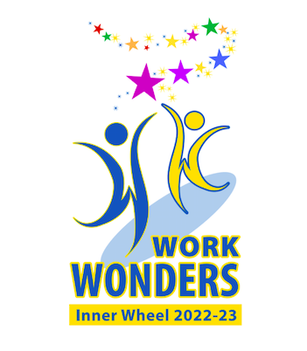
Lidköping Inner Wheel Klubb
Distrikt 238 Sverige

MÅNADSBREV NR 3 2022-2023
President Kristina Andersson
Sekreterare Elisabeth Palmén
September 2022
Kära IW-medlemmar!

Nästa möte: onsdagen den 5 oktober 2022, kl. 19.00
Restaurang Feeling, Skaragatan 7, Lidköping.
Styrelsen träffas kl. 18.00 för ett styrelsemöte.

Program: Vinprovning, Roger Lundgren. Vi startar med vinprovningen 19.00 pris 100–150 kr/ person. Sedan äter vi och använder vinerna till maten.
Anmälan: Senast söndagen den 2 oktober kl. 19 till klubbmästarna
Mona Gustafsson mobil 070-334 61 08 alt mejl mona_gustafsson@hotmail.com eller Ingegerd Wanneros mobil 073-060 39 03 alt mejl i.wanneros@gmail.com Meddela eventuella allergier. OBS! vid akut återbud meddela endast klubbmästarna!

Årsmöte: President Kristina Andersson hälsade alla välkomna och tände
vänskapens blåa ljus. Kristina som ny president vill lägga vikten på ordet ”Vänskap” det är viktigt med bra vänner, hälsan, livskvalité.

Därefter följde årsmötesförhandlingar, se separat protokoll.
Hälsningar från Birgitta Lindahl som slutar i IWC, hon har varit med sedan början på 1960 talet.

Internationella Inner Wheel 2021-2024, Motto: Work Wonders. STRONGER WOMEN STRONGER WORLD. Zenaida Farcon kommer från Filipinerna.

Skövde S:ta Elin Inner Wheel klubb inbjuder till distriktsårsmöte för distrikt 238 lördagen den 8 oktober 2022 på Skövde Golfrestaurang. Kristina Andersson, Lena Rademo och Elisabeth Palmén kommer att delta.

Spargrisen används inte längre men skattmästare Marie-Louise Hermansson tipsar om att vi kan betala en lite större summa för hela terminen. Man kan betala genom swish 1236782072 eller på bankgiro 5127-6749 uppge namn och skriv ”Gåva”

Hälsningar Elisabeth Palmén
Klubbsekreterare

